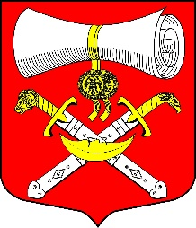

СОВЕТ ДЕПУТАТОВ
МУНИЦИПАЛЬНОГО ОБРАЗОВАНИЯ
ХВАЛОВСКОЕ СЕЛЬСКОЕ ПОСЕЛЕНИЕ
ВОЛХОВСКОГО МУНИЦИПАЛЬНОГО РАЙОНА
ЛЕНИНГРАДСКОЙ ОБЛАСТИ
ПЯТОГО СОЗЫВА
РЕШЕНИЕ

от 11 декабря 2025 года № 50

О признании утратившим силу решения совета депутатов
муниципального образования Хваловского сельского поселения
Волховского муниципального района Ленинградской области

В соответствии с Федеральным законом от 06.10.2003 года № 131-ФЗ «Об общих принципах организации местного самоуправления в Российской Федерации», руководствуясь Уставом МО Хваловское сельское поселение, совет депутатов МО Хваловское сельское поселение Волховского муниципального района Ленинградской области

РЕШИЛ:
1.Решение Совета депутатов МО Хваловское сельское поселение № 24 от 28.04.2021 года «Об утверждении порядка проведения антикоррупционной экспертизы нормативных правовых актов и проектов муниципальных нормативных правовых актов Совета депутатов муниципального образования Хваловское сельское поселение» признать утратившим силу.

2. Настоящее решение вступает в силу с момента его принятия и подлежит официальному опубликованию в газете «Провинция, Северо-Запад».

Глава
Муниципального образования
Хваловское сельское поселение Е.Е. Шнейвас

